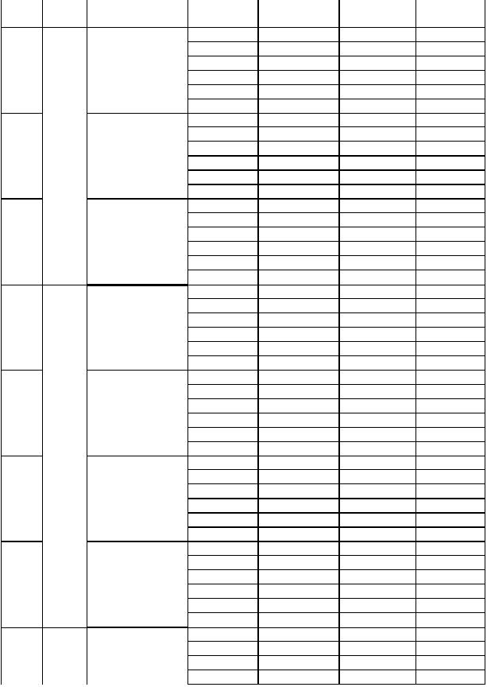
地区
317452 317452 317452
6908 6908 6908
华新绿源环保产业
发展有限公司
159284 159284 159284
521037 518696 518696
80686 80614 80614
冰箱
北京
电脑
103197 102815 102815
0 0 0
0 0 0
北京市危险废物处
置中心
22240 18710 18710
22240 18710 18710
57959 57959 57959
626 626 626
泰鼎（天津）环保
科技有限公司
50403 50403 50403
132642 132642 132642
98228 98228 98228
冰箱
峰资源再生有限公
电脑
小计
电视机
98630 98630 98630
TCL奥博（天津）
环保发展有限公司
187116 187116 187116
866584 866584 866584
177071 177071 177071
0 0 0
天津和昌环保技术
有限公司
29755 29755 29755
265035 265035 265035
275429 275408 275408
5906 5906 5906
石家庄绿色再生资
源有限公司
企业名称
洗衣机
空调
2569 2259 2259
发展（北京）有限
13517 13517 13517
洗衣机
空调

洗衣机
空调
29092 29092 29092
洗衣机
空调
17048 17048 17048
201244 201244 201244
434198 434198 434198
洗衣机
空调

洗衣机
空调

洗衣机
空调
种类
30993 30993 30993
6400 4059 4059
洗衣机
空调
0 0 0
0 0 0

22832 22832 22832
822 822 822

55609 55609 55609
1267 1267 1267

146439 146439 146439
201 201 201

57085 57085 57085
1124 1124 1124

105119 104918 104918
4496 4496 4496
企业申报拆解 省级审核拆解 拟确认规范
量（台） 量（台) 拆解量

6425 6425 6425
0 0 0

2015年第3、4季度有关省（区、市）处理企业废弃电器电子
产品规范拆解处理的种类和数量明细表

序号
电视机
冰箱
1
电脑
小计
电视机
伟翔联合环保科技
2
公司
小计
电视机
冰箱
3
电脑
小计
电视机
冰箱
4
电脑
小计
电视机
天津同和绿天使顶
5
司

天津
冰箱
6
电脑
小计
电视机
冰箱
7
电脑
小计
电视机
冰箱
8

河北
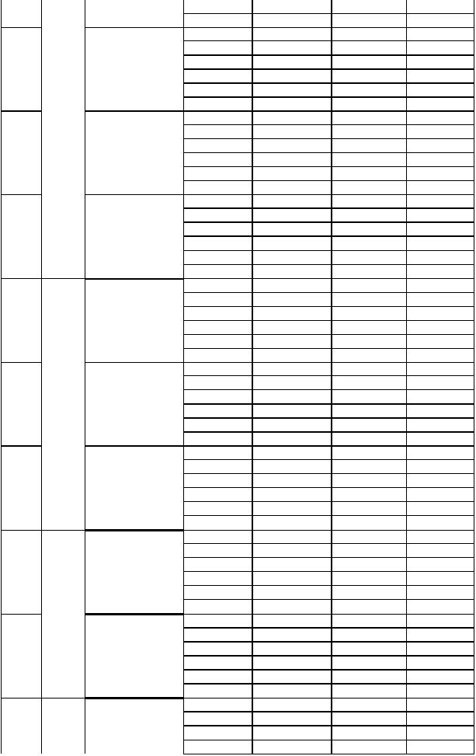
石家庄绿色再生资
源有限公司
151249
542199
148621
4010
邢台恒亿再生资源
回收有限公司
55965
小计
电视机
20344
河北万忠废旧材料
回收有限公司
124880
404959
273304
4823
文安县豫丰金属制
品有限公司
9378
307095
617226
20589
山西天元绿环科技
有限公司
0
693566
246825
1318
山西
8148
294594
87159
冰箱
电器电子产品回收
电脑
129677
83003
冰箱
古）环保产业发展
电脑
小计
电视机
2301
内蒙古新创资源再
生有限公司
3134
42804
38257
0
辽宁牧昌国际环保
产业股份有限公司
151249
541977
148619
4010
洗衣机
空调
55965
257453
230409
20344
洗衣机
空调
124880
398077
273304
4823
洗衣机
空调
9377
307094
616886
20045
洗衣机
空调
0
692476
246439
1306
临汾拥军再生资源
利用有限公司
8092
294140
86763
5998
洗衣机
空调
11398
128526
83003
0
洗衣机
空调
36495
127425
34226
2301
洗衣机
空调
3134
42804
38147
0
洗衣机
空调
151249
541977
148619
4010
46852
2005
55965
257451
223527
20344
19140
10186
124880
398077
273304
4823
16354
3236
9377
307094
18139
0
55552
199
0
18139
246439
1306
洗衣机
空调
8092
294140
86763
5985
21541
3581
11012
128526
83003
0
7393
534
36495
127425
34226
2301
2867
276
3134
42804
38134
0
0
0
46852
2005
257451
223527
19140
10186

16354
3236

55346
199
37761
542
5985
21195
3571
11012

0
7393
534
36495
127425
34226
2867
276

0
0
46852
2005

19140
10186

16354
3236

0
0
37761
542
21195
3571

7393
534

2867
276

0
0
37761
542

8
电脑
小计
电视机
冰箱
9
电脑
河北
冰箱
10
电脑
小计
电视机
冰箱
11
电脑
小计
电视机
冰箱
12
电脑
小计
电视机
冰箱
13
电脑
小计
电视机
山西洪洋海鸥废弃
14
处理有限公司
小计
电视机
华新绿源（内蒙
15
有限公司

内蒙古
冰箱
16
电脑
小计
电视机
冰箱
17

辽宁
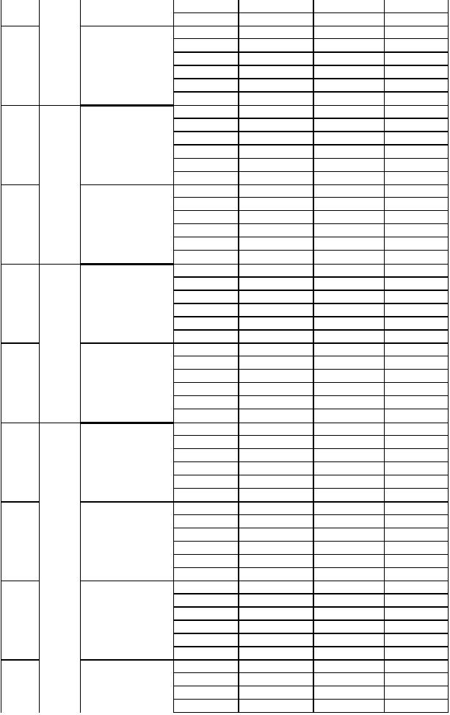
辽宁牧昌国际环保
产业股份有限公司
3181
小计
电视机
冰箱
废旧家电处理有限
电脑
197326
81836
冰箱
器电子产品回收处
电脑
小计
电视机
冰箱
器电子产品回收利
电脑
32472
618265
冰箱
旧家电拆解有限公
电脑
小计
电视机
11388
佳木斯龙江环保再
生资源有限公司
26112
169879
330755
3916
上海新金桥环保有
限公司
18629
355499
255594
264
伟翔环保科技发展
（上海）有限公司
10863
266841
95131
6742
上海
22457
128683
166450
1038
鑫广再生资源（上
海）有限公司
3181
41438
120986
0
洗衣机
空调
36340
197326
81827
56349
洗衣机
空调
21924
258152
28315
1479
洗衣机
空调
2678
32462
618265
18459
洗衣机
空调
103069
815918
100084
11388
洗衣机
空调
26112
169879
330755
3916
洗衣机
空调
18629
355499
255594
264
洗衣机
空调
10863
266841
94987
6742
森蓝环保（上海）
有限公司
22444
128526
166436
1038
洗衣机
空调
3149
41328
120986
0
40000
0
36340
196963
81827
56315
97626
417
21922
258102
28313
1474
0
0
2675
32462
618265
18459
76125
0
103069
815918
100084
11388
32295
0
26112
169879
330755
3916
1051
1148
18629
355499
255594
264
5
115
10863
266841
94987
6741
洗衣机
空调
22444
128525
166436
1038
309
156
41283
120986
0
40000
0
35977

56315
97621
417
21922
258102
28313
1474
0
0
2675

18459
76125
0
103069
815918
100084
32295
0

1051
1148

5
115
3618
735
309
156
40000
0

97621
417

0
0

76125
0

32295
0

1051
1148

5
115
3618
735
309
156
3618
735

17
电脑
辽宁

辽宁华强环保集团
18
公司
小计
电视机
吉林省三合废弃电
19
置有限公司

吉林

吉林市金再废弃电
20
用股份有限公司
小计
电视机
黑龙江省中再生废
21
司

黑龙江
冰箱
22
电脑
小计
电视机
冰箱
23
电脑
小计
电视机
冰箱
24
电脑
小计
电视机
冰箱
25
电脑
小计
电视机
冰箱
26
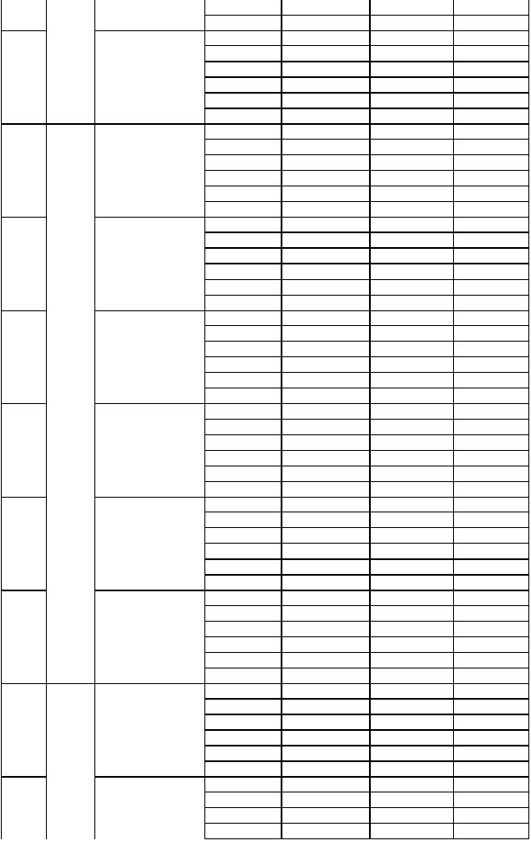
鑫广再生资源（上
海）有限公司
35749
203702
16942
0
上海电子废弃物交
投中心有限公司
12211
29153
74888
16257
苏州同和资源综合
利用有限公司
32594
150338
726502
冰箱
家电拆解再生利用
电脑
869080
276752
冰箱
物处理技术有限公
电脑
小计
电视机
32873
扬州宁达贵金属有
限公司
223320
518490
226296
13672
南通桑德森蓝环保
科技有限公司
14555
276776
53283
49029
南京环务资源再生
科技有限公司
22267
131555
266039
62933
浙江盛唐环保科技
有限公司
338759
728530
316202
30412
浙江蓝天废旧家电
回收处理有限公司
35749
203688
16913
0
洗衣机
空调
12211
29124
74650
16257
洗衣机
空调
32594
149983
726502
23109
洗衣机
空调
93291
869080
276709
8475
洗衣机
空调
58884
351482
253678
32873
洗衣机
空调
223320
518490
226296
13672
洗衣机
空调
14555
276776
53283
49029
洗衣机
空调
22267
131555
266039
62933
洗衣机
空调
338759
728530
316202
30412
洗衣机
空调
35749
203688
16913
0
0
0
12211
29124
74650
16257
24277
2322
32594
149983
726502
23109
26026
152
93291
869080
276709
8475
7371
0
58884
351439
253678
32873
6616
2003
223320
518490
226296
13672
22146
107
14555
276776
53283
49029
4847
2129
22267
131555
266039
62933
58061
2738
338759
728530
316202
30412
24444
909
0
0

24161
2321
23109
26026
152
93291

8475
7371
0
58884
351439
253678
6616
2003

22146
107

4847
2129

58061
2738

24444
909
0
0

24161
2321

26026
152

7371
0

6616
2003

22146
107

4847
2129

58061
2738

24444
909

26
电脑
小计
电视机
冰箱
27
电脑
小计
电视机
冰箱
28
电脑
小计
电视机
江苏苏北废旧汽车
29
有限公司
小计
电视机
苏州伟翔电子废弃
30
司

江苏
冰箱
31
电脑
小计
电视机
冰箱
32
电脑
小计
电视机
冰箱
33
电脑
小计
电视机
冰箱
34
电脑
小计
电视机
冰箱
35

浙江
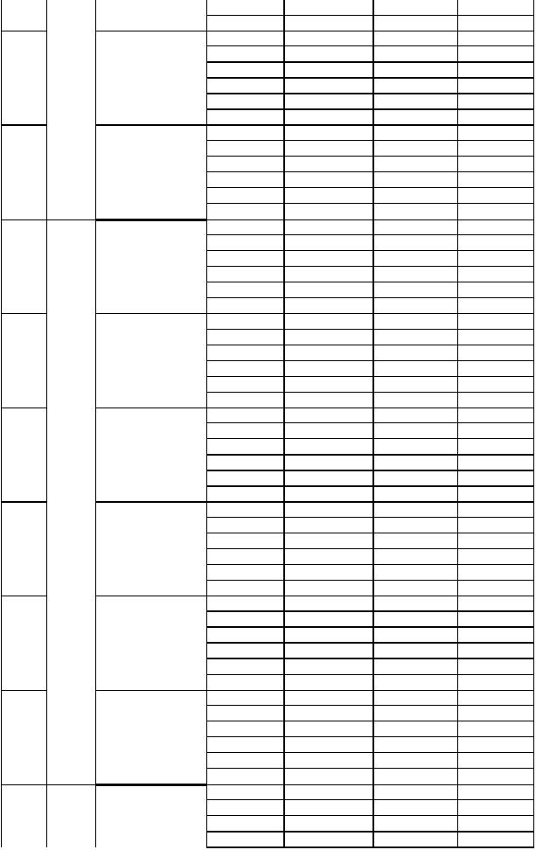
浙江蓝天废旧家电
回收处理有限公司
85612
小计
电视机
32882
台州大峰野金属有
限公司
110242
621355
87086
冰箱
循环有限公司
20968
268451
300649
11881
芜湖绿色再生资源
有限公司
212501
613704
321224
47090
安徽广源科技发展
有限公司
20445
403416
132734
21259
安徽超越环保科技
有限公司
5047
小计
电视机
14704
安徽福茂环保科技
有限公司
5261
99225
463352
27395
安徽首创环境科技
有限公司
57952
638706
80049
8247
阜阳大峰野再生资
源有限公司
7033
105164
159318
1019
厦门绿洲环保产业
股份有限公司
85612
457579
420904
32882
洗衣机
空调
110242
621355
87086
103822
洗衣机
空调
20968
268451
300649
11881
洗衣机
空调
212501
613704
321224
47090
洗衣机
空调
20445
403416
132734
21259
洗衣机
空调
5047
191807
54566
14704
洗衣机
空调
5261
99225
463352
27395
洗衣机
空调
57952
638706
80049
8247
洗衣机
空调
7033
105164
159281
1019
洗衣机
空调
85612
457579
420904
32882
55327
2000
110242
621355
87086
103822
56398
177
20968
268451
300649
11881
88673
0
212501
613704
321224
47090
14445
212
20445
403416
132734
21259
30725
2042
5047
191807
54566
14704
24694
0
5261
99225
463352
27395
80007
10000
57952
638706
80049
8247
8502
1333
7033
105164
159281
1019
3308
602
457579
420904
55327
2000
103822
56398
177

88673
0

14445
212

30725
2042
191807
54566
24694
0

80007
10000

8502
1333

3308
602
55327
2000

56398
177

88673
0

14445
212

30725
2042

24694
0

80007
10000

8502
1333

3308
602

35
电脑
浙江
冰箱
36
电脑
小计
电视机
杭州松下大地资源
37
电脑
小计
电视机
冰箱
38
电脑
小计
电视机
冰箱
39
电脑
小计
电视机
冰箱
40
电脑
安徽
冰箱
41
电脑
小计
电视机
冰箱
42
电脑
小计
电视机
冰箱
43
电脑
小计
电视机
冰箱
44

福建
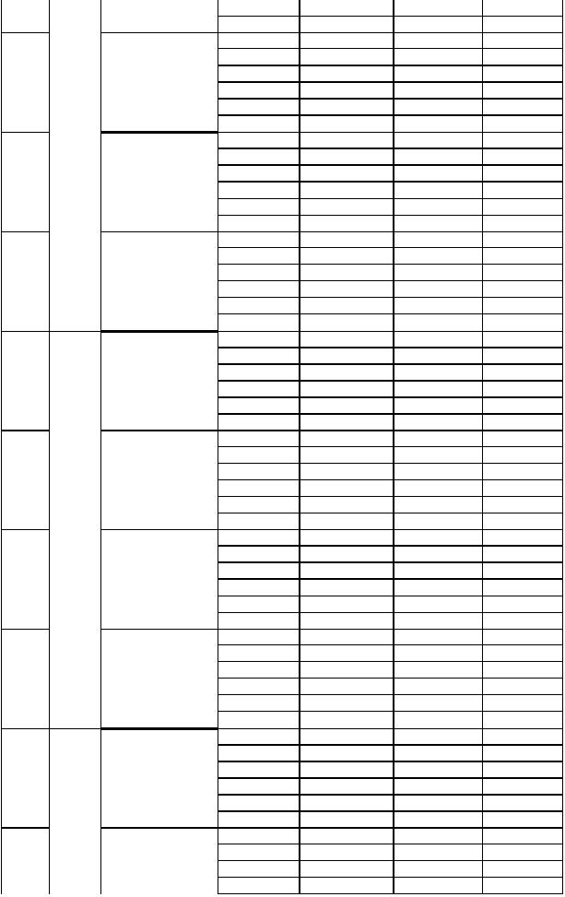
厦门绿洲环保产业
股份有限公司
637938
802185
153936
0
福建全通资源再生
工业园有限公司
810
小计
电视机
冰箱
电回收处理有限公
电脑
133005
51572
9585
三明市万源再生资
源有限公司
17718
104517
598754
37486
江西格林美资源循
环有限公司
352316
1236857
113356
8816
江西同和资源综合
利用有限公司
13317
小计
电视机
30146
江西中再生资源开
发有限公司
21628
1126240
132793
冰箱
资调剂市场有限公
电脑
161988
682282
19707
山东中绿资源再生
有限公司
162448
930179
208451
55046
山东
637938
802148
153933
0
洗衣机
空调
810
154746
85580
7771
洗衣机
空调
27843
131878
51545
9585
洗衣机
空调
17709
104481
598754
37486
洗衣机
空调
352308
1236849
112981
5746
洗衣机
空调
13317
148015
1073825
30146
洗衣机
空调
21628
1126240
132079
3304
洗衣机
空调
9114
160868
682282
19707
洗衣机
空调
162448
930179
208451
55046
鑫广绿环再生资源
股份有限公司
637938
802148
153933
0
0
0
810
154743
84592
7771
11811
0
27704
131878
51545
9585
25642
0
17709
104481
598754
37486
247324
977
352308
1236849
112981
-3275
12101
425
13317
144456
1073825
30146
0
641
21628
1126240
132079
3043
16777
0
9105
160868
682282
19707
63742
2000
162448
930179
208451
55046
洗衣机
空调
0
0
154743
84592
7771
11811
0
27704
25642
0

247324
977

11987
425
135435
1073825
0
641
3043
16641
0
9105
63742
2000
36809
438
0
0

11811
0

25642
0

247324
977

11987
425

0
641

16641
0

63742
2000
36809
438
36809
438

44
电脑
小计
电视机
冰箱
45
电脑
福建

福建省宏源废旧家
46
司
小计
电视机
冰箱
47
电脑
小计
电视机
冰箱
48
电脑
小计
电视机
冰箱
49
电脑
江西
冰箱
50
电脑
小计
电视机
赣州市巨龙废旧物
51
司
小计
电视机
冰箱
52
电脑
小计
电视机
冰箱
53
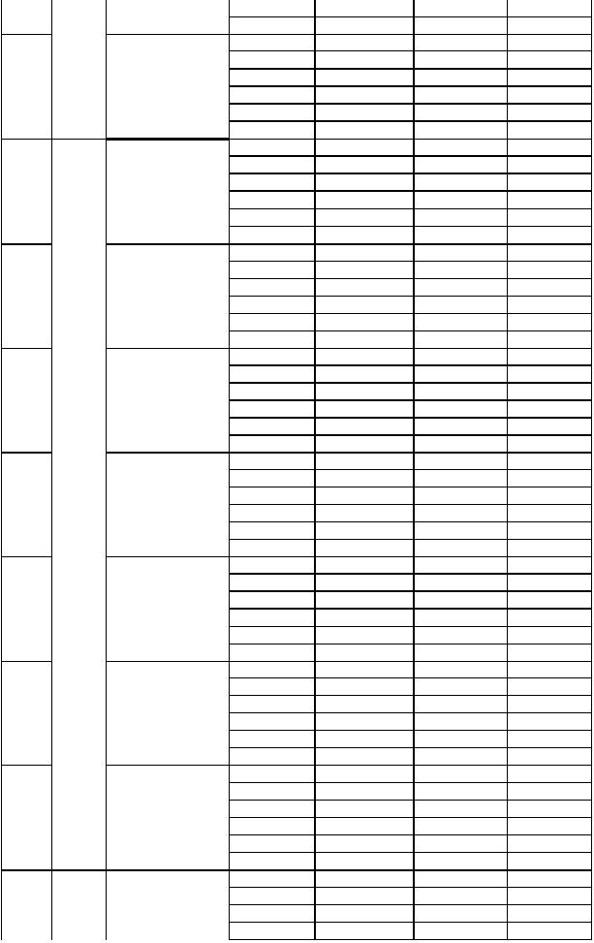
山东
142760
443504
355028
37900
烟台中祈环保科技
有限公司
178990
590787
849727
15304
中再生洛阳投资开
发有限公司
137504
1012294
374325
9998
郑州格力绿色再生
资源有限公司
79187
513191
483131
47870
河南格林美资源循
环有限公司
223419
938721
140541
6317
河南
407
167724
94342
27539
康卫（集团）有限
公司
107046
229217
348572
9991
河南恒昌贵金属有
限公司
14743
398927
212960
1283
河南艾瑞环保科技
有限公司
0
216730
421228
52910
荆门市格林美新材
料有限公司
鑫广绿环再生资源
股份有限公司
142760
443504
355028
37900
洗衣机
空调
178990
590787
849727
15304
洗衣机
空调
137504
1012294
374311
9998
洗衣机
空调
79178
513168
483131
47858
洗衣机
空调
223384
938674
140481
6263
郑州弓长昱祥电子
产品有限公司
407
167610
94342
27539
洗衣机
空调
107043
229206
348572
9991
洗衣机
空调
14743
398927
212934
1283
洗衣机
空调
0
216701
421228
52910
洗衣机
空调
142760
443504
355028
37900
18651
218
178990
590787
849727
15304
9537
222
137504
1012294
374311
9998
48250
1431
79178
513168
483131
47858
183872
429
223384
938674
140481
6263
洗衣机
空调
407
167610
94342
27539
0
290
107043
229206
348572
9991
23630
1991
14743
398927
212934
1283
2357
130
0
216701
421228
52910
96244
1742
18651
218

9537
222

48250
1431

183872
429
18089
2370
0
282

23630
1991

2357
127

96244
1742
18651
218

9537
222

48250
1431

183872
429
18089
2370
0
282

23630
1991

2357
127

96244
1742
18089
2370

53
电脑
小计
电视机
冰箱
54
电脑
小计
电视机
冰箱
55
电脑
小计
电视机
冰箱
56
电脑
小计
电视机
冰箱
57
电脑
小计
电视机
冰箱
58
电脑
小计
电视机
冰箱
59
电脑
小计
电视机
冰箱
60
电脑
小计
电视机
冰箱
61
电脑
小计
电视机
冰箱
62

湖北
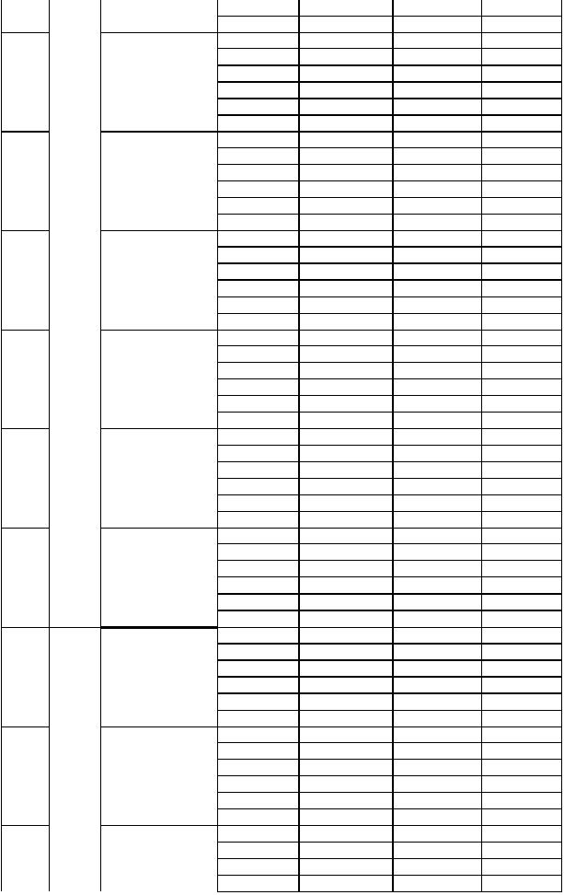
荆门市格林美新材
料有限公司
575112
1147236
230927
31270
湖北金科环保科技
股份有限公司
521515
816714
603467
39025
湖北蕲春鑫丰废旧
家电拆解有限公司
20534
714869
196002
28801
湖北
11492
293994
476777
12268
大冶有色博源环保
股份有限公司
3317
499833
272109
冰箱
市矿产循环产业园
电脑
736447
75041
2854
湖北东江环保有限
公司
11180
90996
327442
22879
湖南绿色再生资源
有限公司
88942
482185
746162
冰箱
湖南
电脑
847297
237590
22536
株洲凯天环保科技
有限公司
575112
1147236
230927
31270
洗衣机
空调
521515
816714
603467
39025
洗衣机
空调
20534
714869
196002
28801
武汉博旺兴源环保
科技股份有限公司
11484
293986
476777
12268
洗衣机
空调
3317
499833
272109
66556
洗衣机
空调
335653
736447
75041
2854
洗衣机
空调
11180
90996
327442
22877
洗衣机
空调
88942
482182
746161
17920
弃物回收拆解利用
28834
847289
237590
22463
洗衣机
空调
575112
1147236
230927
31270
32814
188
521515
816714
603467
39025
50992
851
20534
714869
196002
28801
洗衣机
空调
11484
293986
476777
12268
7471
0
3317
499833
272109
66556
61458
671
335653
736447
75041
2854
1474
447
11180
90996
327442
22877
38003
4919
88942
482182
746161
17920
洗衣机
空调
28829
847289
237590
22463
15922
222
32814
188

50992
851
54985
2714
7471
0
66556
61458
671
335653
1474
447

38002
4919
17920
51903
2478
28829
15922
222
32814
188

50992
851
54985
2714
7471
0

61458
671

1474
447

38002
4919
51902
2477
15922
222
54985
2714

51902
2477

62
电脑
小计
电视机
冰箱
63
电脑
小计
电视机
冰箱
64
电脑
小计
电视机
冰箱
65
电脑
小计
电视机
冰箱
66
电脑
小计
电视机
格林美（武汉）城
67
开发有限公司
小计
电视机
冰箱
68
电脑
小计
电视机
冰箱
69
电脑
小计
电视机
湖南省同力电子废
70
有限公司
小计
电视机
冰箱
71
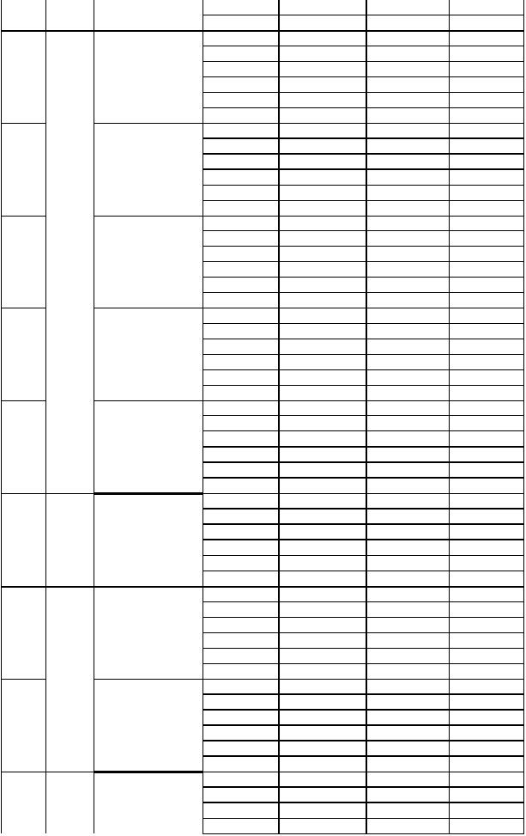
株洲凯天环保科技
有限公司
137113
413383
481744
698
佛山市顺德鑫还宝
资源利用有限公司
28404
516762
324039
31945
广东赢家环保科技
有限公司
10373
454248
730673
10020
广东
5077
762092
373409
35608
汕头市TCL德庆环
保发展有限公司
41955
494919
19598
4550
茂名天保再生资源
发展有限公司
0
44874
184551
3687
广西
9025
199039
170517
9995
重庆市中天电子废
弃物处理有限公司
6451
小计
电视机
2178
重庆中加环保工程
有限公司
2472
137960
494576
41300
成都仁新科技股份
有限公司
137113
413310
480907
698
洗衣机
空调
28404
515925
324033
30180
洗衣机
空调
10373
450906
729472
9608
广东华清废旧电器
处理有限公司
5077
760331
373287
34252
洗衣机
空调
41955
493441
19411
4550
洗衣机
空调
0
44687
181840
3687
广西桂物资源循环
产业有限公司
9025
196328
168776
9995
洗衣机
空调
5537
217215
121947
2178
洗衣机
空调
2472
137960
494576
41300
洗衣机
空调
137113
413310
480907
698
4513
1403
28404
515925
324033
30180
84741
3150
10373
450906
729472
9608
洗衣机
空调
5077
760331
373287
34252
39937
4010
41955
493441
19411
4550
20726
0
0
44687
181840
3687
洗衣机
空调
9025
196328
168776
9995
30252
0
5537
214560
121947
2178
10207
1156
2472
137960
494576
41300
65026
2050
4513
1403

83170
3150
6331
9991
39937
4010

20726
0
1027
749
30252
0
214560
121947
10207
1156

65026
2050
4513
1403

83170
3150
6188
9986
39937
4010

20726
0
1027
749
30252
0

10207
1156

65026
2050
6188
9986

1027
749

71
电脑
小计
电视机
冰箱
72
电脑
小计
电视机
冰箱
73
电脑
小计
电视机
冰箱
74
电脑
小计
电视机
冰箱
75
电脑
小计
电视机
冰箱
76
电脑
小计
电视机
冰箱
77
电脑
小计
电视机
冰箱
78
电脑
重庆
冰箱
79
电脑
小计
电视机
冰箱
80

四川
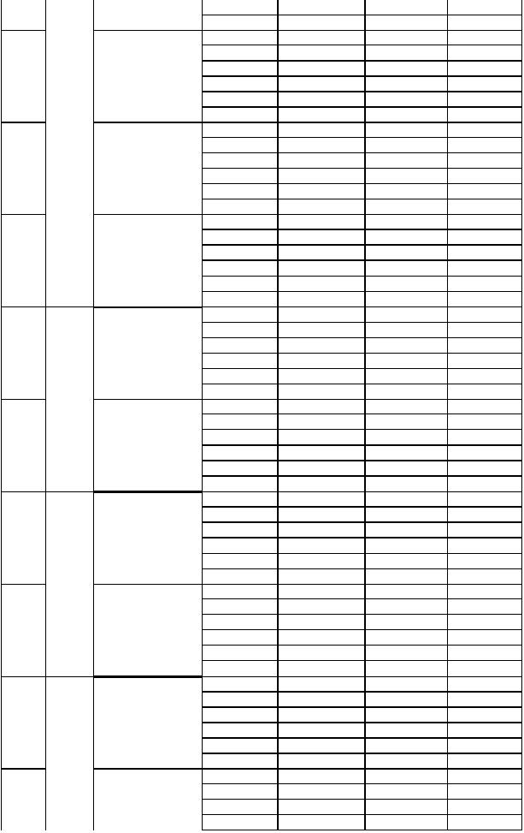
成都仁新科技股份
有限公司
47282
650234
791504
14878
四川中再生资源开
发有限公司
3692
小计
电视机
38283
什邡大爱感恩环保
科技有限公司
21198
408889
606769
83408
四川长虹格润再生
资源有限责任公司
346886
1078002
8517
冰箱
电子产品回收处理
电脑
小计
电视机
852
贵阳物资回收有限
公司
12359
86210
289314
24364
云南华再新源环保
产业发展有限公司
48919
小计
电视机
3596
云南巨路环保科技
有限公司
17119
176584
163999
3406
陕西九洲再生资源
有限公司
0
小计
电视机
冰箱
器电子产品回收处
47282
650234
791504
14878
洗衣机
空调
3692
815316
309524
38283
洗衣机
空调
21198
408889
606769
83408
洗衣机
空调
346886
1078002
8517
3891
洗衣机
空调
2158
20172
71040
852
洗衣机
空调
12359
85863
289289
24034
洗衣机
空调
48919
386158
148389
3596
洗衣机
空调
17119
176584
163535
3380
洗衣机
空调
0
168036
20723
4812
洗衣机
空调
47282
650234
791504
14878
4642
600
3692
815316
309524
38283
39884
0
21198
408889
606769
83408
38929
2010
346886
1078002
8517
3891
5580
26
2158
20172
70693
852
1789
170
12359
85863
289289
24034
23500
61
48919
385803
148389
3596
7420
60
17119
176584
163535
3380
628
3
0
167546
20723
4812
15312
6838
4642
600
815316
309524
39884
0

38929
2010
3891
5580
26
2158
20172
70693
1789
170

23500
61
385803
148389
7420
60

628
3
167546
20723
4812
15312
6838
4642
600

39884
0

38929
2010

5580
26

1789
170

23500
61

7420
60

628
3

15312
6838

80
电脑
小计
电视机
冰箱
81
电脑
四川
冰箱
82
电脑
小计
电视机
冰箱
83
电脑
小计
电视机
遵义绿环废弃电器
84
有限公司

贵州
冰箱
85
电脑
小计
电视机
冰箱
86
电脑
云南
冰箱
87
电脑
小计
电视机
冰箱
88
电脑
陕西

陕西新天地废弃电
89
理有限公司
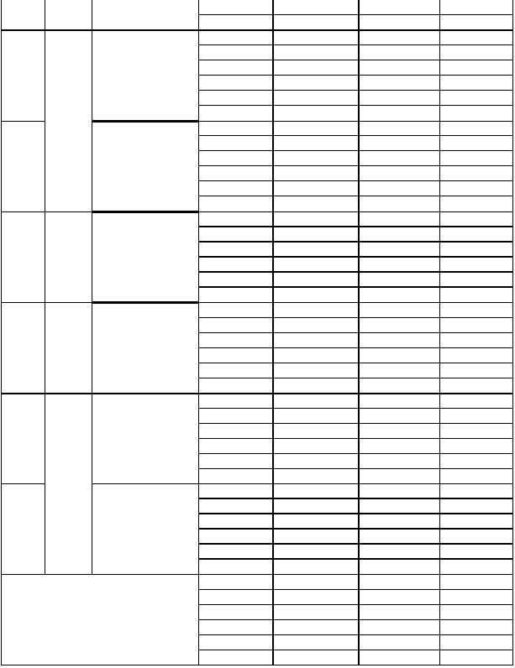
器电子产品回收处
电脑
60846
175811
4461
兰州泓翼废旧电子
产品拆解加工中心
17393
小计
电视机
0
甘肃华壹环保技术
服务有限公司
409855
665134
110675
0
青海
55668
220717
179270
冰箱
宁夏
电脑
200121
74927
200
新疆金塔有色金属
有限公司
32463
小计
电视机
30123
乌鲁木齐惠智通电
子有限公司
23211
211753
24999858
1786847
洗衣机
空调
7504000
37516534
13161
60846
175325
4461
洗衣机
空调
17359
216757
255279
0
洗衣机
空调
409643
664751
110660
0
青海云海环保服务
有限公司
55668
220702
179270
1702
物资源化开发有限
6045
200121
74927
200
洗衣机
空调
32463
136243
119210
30123
洗衣机
空调
23211
211753
24980612
1778568
3103173
122656
7498624
37478360
13161
60846
175325
4461
19075
17
17359
216173
255108
0
0
0
409643
664751
110660
0
洗衣机
空调
55668
220702
179270
1702
洗衣机
空调
6045
200121
74927
200
28451
202
32463
136243
119210
30123
39009
200
23211
211753
24381852
1749501
3100269
120287
7498229
36794593
13161
19011
17
216173
255108
0
0
54374
0
1702
13104
0
6045
28451
202
136243
119210
39009
200
3044923
120088
19011
17

0
0
54374
0

13104
0
28451
202

39009
200
54374
0

13104
0
陕西新天地废弃电
89
理有限公司
小计
电视机
冰箱
90
电脑
甘肃
冰箱
91
电脑
小计
电视机
冰箱
92
电脑
小计
电视机
宁夏亿能固体废弃
93
公司
小计
电视机
冰箱
94
电脑
新疆
冰箱
95
电脑
小计
电视机
冰箱
合计
电脑
合计

